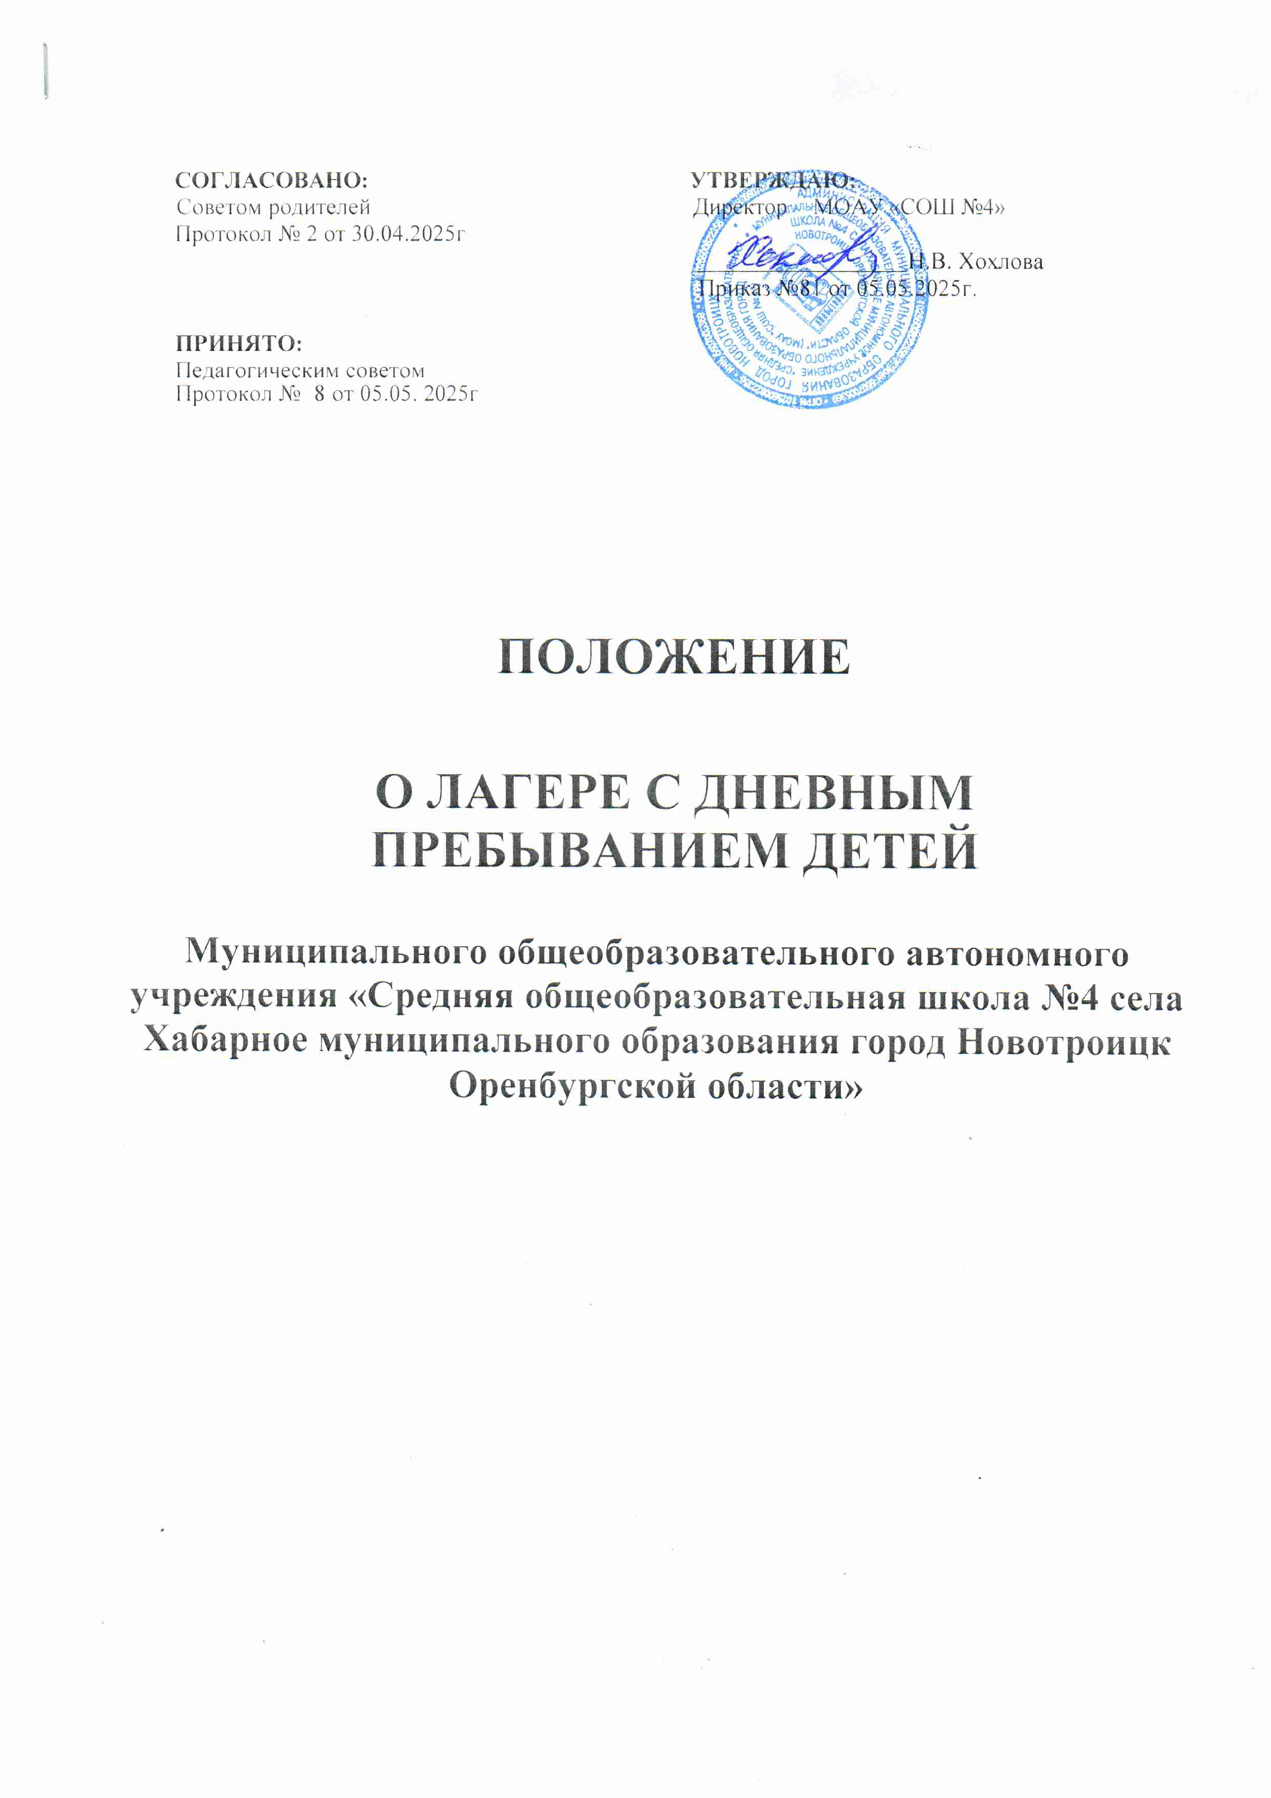

Общее положение

  - Настоящее положение определяет порядок создания и функционирования пришкольного оздоровительного лагеря с дневным пребыванием детей на базе МОАУ
«Средняя общеобразовательная школа №4».
  - Лагерь с дневным пребыванием - форма оздоровительной и образовательной деятельности в период летних каникул с учащимися и их пребыванием в МОАУ «Средняя общеобразовательная школа №4» в дневное время и с обязательной организацией питания.
  - В своей деятельности лагерь руководствуется:
    - Закон Российской Федерации от 29.12.2012 №273–ФЗ «Об образовании в Российской Федерации»;
    - Федеральный закон от 24.07.1998 №124-ФЗ «Об основных гарантиях прав ребенка в Российской Федерации»;
    - Приказ Министерства образования и науки Российской Федерации от 13.07.2017
№656 «Об утверждении примерных положений об организациях отдыха детей и их оздоровления»;
    - Письмо Министерства здравоохранения и социального развития России от 14.11.2011 №18-2/10/1-7164 «О Типовом положении о детском оздоровительном лагере»;
    - Постановление Главного государственного санитарного врача Российской Федерации от 28 сентября 2020 №28 «об утверждении санитарных правил СП 2.4.3648-20 «Санитарно-эпидемиологические требования к организациям воспитания и обучения, отдыха и оздоровления детей и молодежи»;
    - Указом губернатора Оренбургской области от 30.04.2020 №208-ук «Об организации отдыха, оздоровления и занятости детей и подростков в Оренбургской области».
    - Постановлением Администрации муниципального образования город Новотроицк №1339-п от 21.09.2020г «Об организации отдыха, оздоровления и занятости детей и подростков в муниципальном образовании город Новотроицк».
    - Устав МОАУ «СОШ №4 с.Хабарное г.Новотроицк Оренбургской области», на базе которых создан лагерь;
    - Положением.
  - Школьный лагерь с дневным пребыванием детей организуется Образовательной Организацией на время каникул для учащихся в возрасте от 6,6 до 17 лет и 11 мес. в летнее время.
  - Школьный лагерь не является юридическим лицом и осуществляет свою деятельность в соответствии с Уставом школы во взаимодействии заинтересованными федеральными государственными органами, органами государственной власти субъектов Российской Федерации и органами местного самоуправления мне в рамках их компетенции, а также с общественными организациями и объединениями

Цели и принципы

  - Цель деятельности лагеря - создание условий для полноценного отдыха, оздоровления и досуга детей.
Под оздоровлением понимается комплекс условий и мероприятий обеспечивающих у детей развитие творческого потенциала личности, охрану и укрепление здоровья, занятия физической культурой, формирование навыков здорового образа жизни, режим питания.
2.2 К основным принципам деятельности пришкольного лагеря относятся - безопасность жизни и здоровья детей, защита их прав, личностное развитие и самореализация ребенка, гуманный характер отношений.

Организация и содержание деятельности.
  - Лагерь открывается на основании приказа директора общеобразовательной Организации комплектуется из учащихся в возрасте 6,6-17лет 11мес
- Прием детей в лагерь осуществляется на основании письменного заявления, поданного одним из родителей (законных представителей) ребенка на имя руководителя Организации.
- На основании заявлений, поступивших до открытия лагеря, формируются и утверждаются приказом руководителя Организации списки детей, принятых в лагерь.
- При приеме детей в Лагерь между одним из родителей (законных представителей) ребенка и Организацией заключается договор, которым определяются период пребывания ребенка в лагере, основные требования к организации пребывания ребенка в лагере, программе работы с детьми в лагере, порядку и условиям внесения родительской платы.
Пребывание ребенка в лагере прекращается до окончания установленного договором периода пребывания по письменному заявлению родителей (законных представителей) либо по медицинским показаниям (в этом случае решение принимается руководителем лагеря на основании заключения медицинского работника лагеря) либо в иных случаях, предусмотренных договором между Организацией и родителями (законными представителями) ребенка.
  - Директор Организации обеспечивает лагерь необходимыми для его работы помещениями, соответствующими санитарным нормам, инвентарем и иными предметами.
  - . Требования к территории, зданиям и сооружениям Организации, на базе которой создается лагерь, воздушно-тепловому режиму, естественному и искусственному освещению, санитарно-техническому оборудованию, оборудованию помещений, режиму дня, организации физического воспитания и оздоровительных мероприятий, организации питания, санитарному состоянию и содержанию Организации, прохождению профилактических медицинских осмотров и личной гигиене персонала, соблюдению санитарных требований, правилам приемки смены лагеря определяются санитарно- эпидемиологическими правилами и нормативами СанПиН 2.4.4.2599-10, утвержденными постановлением Главного государственного санитарного врача РФ от 19.04.2010 N 25.
3.4. Открытие лагеря допускается только при наличии действующего санитарно- эпидемиологического заключения.
  - Приемка лагеря осуществляется Комиссией с участием представителей территориальных органов Роспотребнадзора, с последующим оформлением акта приемки в сроки, предусмотренные действующим законодательством
  - Финансовое обеспечение деятельности лагеря осуществляется за счет средств соответствующих бюджетов, собственных средств учреждения или организации, на базе которых создан лагерь, и других источников, предусмотренных действующим законодательством
  - При комплектовании лагеря первоочередным правом на предоставление путевки в пришкольный лагерь пользуются учащиеся из категории детей:
    - дети из многодетных семей (Указ Президента Российской Федерации от 5 мая 1992 г. № 431 «О мерах по социальной поддержке семей»);
    - дети-инвалиды и дети, один из родителей которых является инвалидом (Указ Президента Российской Федерации от 2 октября 1992 г. № 1157 «О дополнительных мерах государственной поддержки инвалидов»);
    - дети военнослужащих, проходящих военную службу по контракту, уволенных с военной службы при достижении ими предельного возраста пребывания на военной службе, состоянию здоровья или в связи с организационно-штатными мероприятиями (Федеральный закон от 27 мая 1998г. № 76-ФЗ «О статусе военнослужащих»);
    - Дети военнослужащих или проходящих службу в СВО;
    - детям сотрудника полиции, погибшего (умершего) вследствие увечья или иного повреждения здоровья, полученных в связи с выполнением служебных обязанностей; - детям сотрудника полиции, умершего вследствие заболевания, полученного в период прохождения службы в полиции;
    - детям гражданина Российской Федерации, уволенного со службы в полиции вследствие увечья или иного повреждения здоровья, полученных в связи с выполнением служебных обязанностей и исключивших возможность дальнейшего прохождения службы в полиции;
    - детям гражданина Российской Федерации, умершего в течение одного года после увольнения со службы в полиции вследствие увечья или иного повреждения здоровья, полученных в связи с выполнением служебных обязанностей, либо вследствие заболевания, полученного в период прохождения службы в полиции, исключивших возможность дальнейшего прохождения службы в полиции;
    - детям, находящимся (находившимся) на иждивении сотрудника полиции, гражданина Российской Федерации, указанных в пунктах 1 - 5 настоящей части. - дети сотрудника, имевшего специальное звание и проходившего службу в учреждениях и органах уголовно-исполнительной системы, федеральной противопожарной службе Государственной противопожарной службы, органах по контролю за оборотом наркотических средств и психотропных веществ и таможенных органах Российской Федерации, умершего вследствие заболевания, полученного в период прохождения службы в учреждениях и органах (Федеральный закон от 30 декабря 2012 г. № 283-ФЗ «О социальных гарантиях сотрудникам некоторых федеральных органов исполнительной власти и внесении изменений в отдельные законодательные акты Российской Федерации»);
    - дети гражданина Российской Федерации, имевшего специальное звание и проходившего службу в учреждениях и органах уголовно-исполнительной системы, федеральной противопожарной службе Государственной противопожарной службы, органах по контролю за оборотом наркотических средств и психотропных веществ и таможенных органах Российской Федерации, уволенного со службы в учреждениях и органах вследствие увечья или иного повреждения здоровья, полученных в связи с выполнением служебных обязанностей и исключивших возможность дальнейшего прохождения службы в учреждениях и органах (Федеральный закон от 30 декабря 2012 г.
№ 283-ФЗ «О социальных гарантиях сотрудникам некоторых федеральных органов исполнительной власти и внесении изменений в отдельные законодательные акты Российской Федерации»);
    - Дети состоящие на профилактических учетах (ВШУ, КДН и ЗП)
    - Дети одиноких матерей (отцов).

  - В лагере организуются отряды с учетом возрастных особенностей и интересов учащихся. На каждый отряд назначается два воспитателя из числа педагогических работников Организации.
  - Режим работы лагеря установлен: ежедневно с 8.30 до 14.30.часов.
  - В лагере строго соблюдаются требования санитарно-гигиенических норм и правил, правил техники безопасности.
  - В лагере оказываются медицинские услуги согласно Стандартам оказания медицинской помощи. Осуществляется постоянный контроль за организацией питания, за соблюдением распорядка дня, организация санитарно-гигиенических мероприятий, проведение санитарно-просветительской профилактикой детского травматизма.
3.12. Питание детей в лагере организуется в соответствии с санитарно- эпидемиологическими требованиями в столовой Организации.
3.13 Питание детей в лагере организуется в соответствии с согласованным территориальным органом Роспотребнадзора меню.
3.14 При режиме работы лагеря в первой половине дня детям предоставляется двухразовое питание.
  - Контроль за качеством поступающих продуктов, сроком их реализации, условиями хранения, отбором и хранением суточных проб осуществляется ежедневно медицинским работником лагеря или, под его руководством, поваром.

  - Содержание работы лагеря строится на основании программы лагеря дневного пребывания.
  - В лагере создаются условия для отдыха и развлечений, физкультурно- оздоровительной работы, краеведческой экскурсионной деятельности, развития разнообразных творческих способностей детей и подростков.
  - Приоритетной является оздоровительная, направленная на развитие ребенка: полноценное питание; медицинское обслуживание; пребывание на свежем воздухе; физкультурные и культурные мероприятия; экскурсии, походы, игры.
  - Программа лагеря дневного пребывания составляется на основе рабочей программы воспитания для организации отдыха и их оздоровления МОАУ «СОШ №4»

Кадровое обеспечение.
  - Общее руководство лагерем осуществляет начальник лагеря, назначенный приказом директора Организации.
  - Начальник лагеря непосредственно подчиняется директору Организации.
  - Начальник лагеря руководствуется настоящим положением, несет ответственность за жизнь и здоровье детей, ведет документацию, а также:
- разрабатывает, согласовывает и утверждает у директора Организации должностные обязанности работников лагеря;
- проводит инструктаж с персоналом по ТБ, профилактике травматизма, терроризма;
- обеспечивает жизнедеятельность лагеря;
- ведет учетную документацию, отчитывается о деятельности лагеря;
- обеспечивает создание безопасных условий для проведения образовательной и оздоровительной работы с учащимися.
  - Штатное расписание работников лагеря утверждается директором Организации исходя из целей и задач лагеря с дневным пребыванием.
  - К педагогической работе в смене лагеря допускаются лица, как правило, имеющие высшее или среднее профессиональное образование, отвечающие требованиям квалификационных характеристик, определенных для соответствующих должностей педагогических работников.
4.6.Для работников лагеря устанавливается 5-дневная рабочая неделя.
4.7.Работники лагеря несут личную ответственность за жизнь и здоровье детей во время нахождения их в лагере. После окончания ежедневной смены в лагере, т.е. после 14.30 ч. работники лагеря ответственности за жизнь и здоровье детей не несут.
4.8.Воспитатели осуществляют воспитательную деятельность по плану лагеря, проводят мероприятия, следят за соблюдением режима дня, правил безопасного поведения, правил пожарной безопасности.

Охрана жизни и здоровья детей.
  - Начальник лагеря, воспитатели, несут ответственность за жизнь и здоровье детей во время их пребывания в лагере.
  - Педагогические сотрудники, работающие в лагере, и дети должны строго соблюдать дисциплину, режим дня, план воспитательной работы, технику безопасности и правила пожарной безопасности.
  - Начальник лагеря проводит инструктаж по технике безопасности сотрудников, а воспитатели - детей, под личную подпись инструктируемых.
  - В лагере действует план эвакуации на случай пожара и чрезвычайных ситуаций.
  - Персональная ответственность за охрану жизни и здоровья детей, в лагере возлагается на:
- начальника лагеря;
- воспитателей (вожатых) отрядов лагеря.

Финансирование лагеря:
  - Финансовое обеспечение деятельности школьного лагеря осуществляется в установленном законодательством Российской Федерации порядке.
  - Порядок предоставления льгот для детей, посещающих лагерь, определяется законодательством, а также требованиями организаций, выделяющих финансирование.
  - Родители (законные представители) могут внести добровольное пожертвование на ребенка на посещение театра, кинотеатра, приобретение призов, грамот и др.

Ответственность
7.l Администрация Организации персонал лагеря несут ответственность за:
- обеспечение жизнедеятельности смены лагеря;
- создание условий, обеспечивающих жизнь и здоровье, воспитанников и сотрудников;
- качество реализуемых программ деятельности смены лагеря;
- соответствие форм, методов и средств проведения смены возрасту, интересам и потребностям воспитанников;
- соблюдение прав и свобод воспитанников и сотрудников смены лагеря.
- Руководитель лагеря обязан немедленно (в течение 1 часа), посредством телефонной связи проинформировать территориальный орган Роспотребнадзора, а также руководителя Организации, на базе которой создан лагерь, о случаях возникновения групповых инфекционных заболеваний, об аварийных ситуациях в работе систем водоснабжения, канализации, технологического и холодильного оборудования в лагере, а также других выявленных нарушений санитарных правил, которые создают угрозу возникновения и распространения инфекционных заболеваний и массовых отравлений.
- Руководитель лагеря обязан немедленно (в течение одного часа) посредством телефонной связи проинформировать руководителя Организации, на базе которой создан лагерь, о несчастном случае (чрезвычайном происшествии), возникшем в период проведения оздоровительной смены, с последующим доведением информации до УО г.Новотроицка.

3аключительные положения.
  - Настоящее Положение вступает в действие после его утверждения приказом директора Организации и действует неопределенное время.
  - Все сотрудники лагеря должны быть ознакомлены с настоящим Положением и обязаны его соблюдать.

